

Собственникам недвижимости стала доступна экспресс-выписка из ЕГРН

С 1 марта этого года на портале Госуслугдоступен новый сервис, с помощью которого собственник недвижимости за одну минуту может бесплатно получить онлайн-выписку из Единого государственного реестра недвижимости (ЕГРН). Экспресс-выписка отображается в личном кабинете после отправки запроса.
«Новый способ получения сведений из ЕГРН представляет собой электронный документ - экспресс-выписку, в которой содержатся персональные данные о правообладателе недвижимости, информация о совладельцах и прежних собственниках, сведения об объекте недвижимости и его характеристики: кадастровый номер, год ввода в эксплуатацию, площадь, разрешенное использование, назначение, наличие ограничений или обременений, кадастровая стоимость.Запросить сведения может только сам собственник недвижимости. Если же требуется план, чертеж или схема помещения, нужно заказать не экспресс-выписку, а выписку об объекте недвижимости», - поясняет Надежда Кацура, руководитель орловского Управления Росреестра.
Для получениябумажной выпискис печатью можно обратиться в любой офис МФЦ.При самостоятельной распечатке электронный документ теряет свою юридическую силу.
Кроме экспресс-выписки, через портал Госуслугможно заказать и другие виды выписок из ЕГРН (например, о переходе прав на объект недвижимости илио кадастровой стоимости).
Напомним, с 1 марта 2023 года в выписке из ЕГРН не указываются персональные данные владельца недвижимости, если информацию запрашивает посторонний человек. Публичнымиостаются сведения о правообладателях-юридическихлицах.
С начала года орловцы направили почти 62 тысячи запросов на получение сведений из ЕГРН.

Пресс-служба Управления  Росреестра по Орловской области | Мы в Телеграм  https://t.me/rosreestrorel  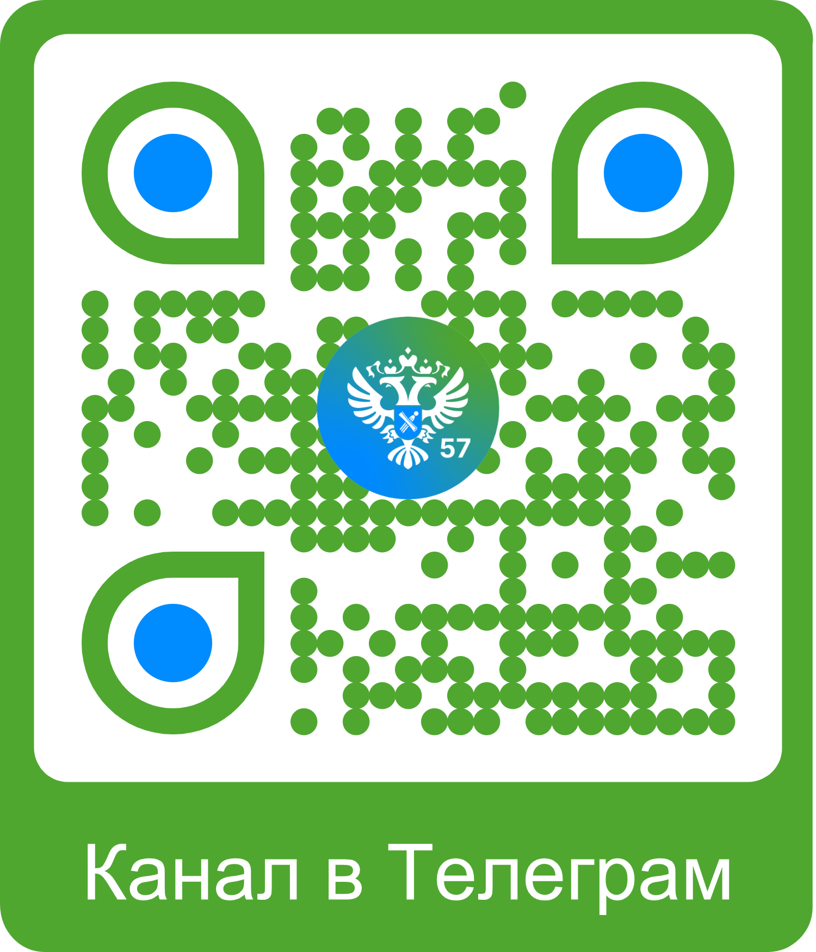 | Мы ВКонтакте  https://vk.com/rosreestr57
 | Присоединяйтесь!

